Kraków 30.03.2015 r.
Informacja prasowa
Alfa-Sped wchodzi do parku logistycznego Kraków II
Operator logistyczny wynajął nieco ponad 2 tys. mkw. w parku logistycznym Kraków II należącym do Biura Inwestycji Kapitałowych S.A.
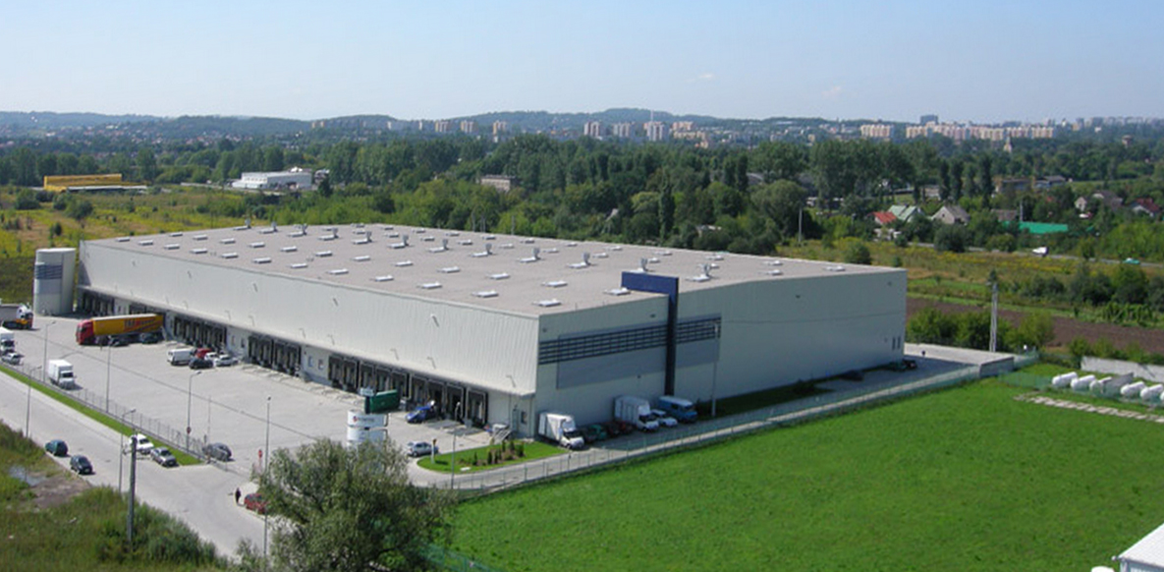
Firma Alfa-Sped Sp. z o. o. Spółka Komandytowo – Akcyjna jest nowym klientem Biura Inwestycji Kapitałowych. Na podstawie zawartej umowy najmu będzie korzystała z nieco ponad 2 tys. mkw. nowoczesnej powierzchni magazynowej w parku logistycznym Kraków II.
Operator logistyczny koncentruje się na wysokiej jakości usługach transportowych dostosowanych precyzyjnie do profilu swoich klientów. Realizuje również przewozy niestandardowe. Na polskim rynku działa od 1994 r.
„Jesteśmy bardzo zadowoleni z nawiązania współpracy z nowym podmiotem. W naszych obiektach oferujemy wysoki standard usług. Bardzo elastycznie reagujemy na potrzeby najemców. Widzimy, że jest to doceniane przez obecnych i potencjalnych partnerów” – powiedział Krzysztof Mucha Business Development Manager Biura Inwestycji Kapitałowych S.A.
Park logistyczny Kraków II zlokalizowany jest w dzielnicy Rybitwy, czyli w przemysłowej części Krakowa. W odległości 1,5 km od obiektu przebiega wschodnia obwodnica miasta. Park logistyczny oferuje ok. 10 tys. mkw. powierzchni magazynowej oraz prawie 1 tys. mkw. powierzchni biurowo - socjalnej. „Obecnie w CL Kraków II mamy jeszcze dostępne moduły nie przekraczające 1000 mkw. powierzchni magazynowej, z możliwością natychmiastowego wynajęcia” – dodał Krzysztof Mucha.
Biuro Inwestycji Kapitałowych S.A. zarządza obecnie trzema centrami logistycznymi: CL Kraków I, CL Kraków II i Śląskim Centrum Logistycznym. W ramach tych parków najemcy korzystają z ok. 55 tys. mkw. powierzchni magazynowych. Posiada też dwie galerie handlowe, jedną w Puławach, a drugą w Bielsku-Białej.
***
Biuro Inwestycji Kapitałowych S.A. jest deweloperem powierzchni komercyjnych. Specjalizuje się w budowie i wynajmie nowoczesnych powierzchni magazynowych. Spółka do tej pory zrealizowała inwestycje magazynowe w Krakowie, Ożarowie Mazowieckim, Pruszczu Gdańskim i Sosnowcu. Nieruchomości, które tam powstały, dysponują prawie 85 tys. mkw. nowoczesnej powierzchni. Obiekty te spełniają najwyższe światowe standardy.
Drugim filarem działalności jest budowa i wynajem nowoczesnych powierzchni handlowych. Pierwszym oddanym do użytku obiektem był Retail Park Puławy. Pod koniec 2014 r. ruszył kolejny obiekt Retail Park Bielsko. Przygotowywane jest rozpoczęcie budowy Galerii Dzierżoniów.
Biuro Inwestycji Kapitałowych rozwija działalność od 1996 roku. Potwierdzeniem wysokiej jakości realizowanych przez spółkę obiektów logistycznych jest nagroda I stopnia „Budowa Roku” przyznana Centrum Logistycznemu Ożarów Mazowiecki za cały przebieg procesu inwestycyjnego wraz z oceną projektu architektonicznego.

Dodatkowych informacji udzielają:
Agencja Tauber Promotion

Mariusz Skowronek,
e-mail: mskowronek@tauber.com.pl
Tel.: +22 833 35 02; 698 612 866

Andrzej Kazimierczak,
e-mail: akazimierczak@tauber.com.pl
Tel.: +22 833 35 02; 691 507 173

